
KIPPKOPP ÓVODA ÉS BÖLCSŐDE
8174. Balatonkenese, Balatoni út 63.
Tel.: 06-88/ 574- 802
E-mail: kippkoppovi@balatonkenese.hu
Iktatószám:

2025/2026. nevelési év
Munkaterv
Kippkopp Óvoda és Bölcsőde
Balatonkenese

Összeállította:
Andrejkáné Dalman Szilvia
óvodaigazgató

Nevelőtestületi elfogadás határozatszáma:
Szülői szervezet nevében véleményezte: Térmeg Kristóf
Dokumentum jellege: nyilvános
Megtalálható: az óvodavezetői irodában
Hatályos: 2025. szeptember 1- 2026. augusztus 31.
Érvényes: A kihirdetés napjától visszavonásig

Az óvoda nevelőtestülete a munkatervet megismerte és 100%- os arányban elfogadta.
Balatonkenese, 2025.augusztus 29.
Az óvoda szülői szervezete a munkatervet véleményezte, azzal egyetértett
Balatonkenese, 2025. augusztus 29.


1. A munkaterv az alábbi jogszabályok és szempontok alapján készült:

- 2011. évi CXC. törvény a Nemzeti köznevelésről - Magyarország Alaptörvénye
- 2011.évi CXCV. tv. Az államháztartásról
- 2011. évi CIII. törvény népegészségügyi vonatkozása
- 2011. évi CXII. törvény az információs önrendelkezési jogról és az információszabadságról
- A 363/2012. (XII. 17.) Korm. rendelet az Óvodai nevelés országos Alapprogramjáról
- 20/2012. (VIII.31.) EMMI rendelet a nevelési-oktatási intézmények működéséről
- 32/2012. (X.8.) EMMI- rendelet
- Sajátos nevelési igényű gyerekek óvodai nevelésének irányelve és a Sajátos nevelési igényű gyerekek oktatásának irányelve kiadásáról
- 229/2012. (VIII. 28.) kormányrendelet a nemzeti köznevelésről szóló 2011. évi CXC. törvény végrehajtásáról
- 26/1997. (IX.3.) NM rendelet egészségügyi ellátásról
- 346/2013. (IX. 30.) Korm. rendelet a pedagógus –továbbképzésről, a pedagógus szakvizsgáról, a résztvevők juttatásairól és kedvezményeiről
- 326/2013. (VIII. 30.) Korm. rendelet a pedagógusok előmeneteli rendszeréről és a közalkalmazottak jogállásáról szóló 1992. évi XXXII törvény köznevelési intézményekben történő végrehajtásáról
- 249/2015. (IX. 8.) Kormány rendelet a pedagógusok előmeneteli rendszeréről és a közalkalmazottak jogállásáról rendelet végrehajtásáról
- Útmutató a pedagógusok minősítési rendszeréhez
- Országos tanfelügyelet, kézikönyv óvodák számára
- Önértékelési kézikönyv óvodák számára. Oktatási Hivatal
- 2023. Évi LII. törvény - A pedagógusok új életpályájáról szóló törvény
- 401/2023. (VIII.30.) Kormány Rendelet (későbbiek során Korm. rendelet)– A pedagógusok új életpályájáról szóló 2023. Évi LII. Törvény végrehajtásáról szóló törvény
- 18/2024. ( IV.4.) Belügy Minisztériumi rendelet (későbbiek során BM rendelet) (Hatályba lépés: 2024.június 1.) A pedagógusok teljesítményéről szóló rendelet
- 419/2024.(XII.23.)Kormány rendelet a pedagógus-továbbképzés rendszeréről
- Az Óvodai nevelés országos alapprogramjáról szóló 363/2012.(XII.17.) Kormány rendelet módosítása

2. A nevelési év kiemelt feladatai:

- Törvényességi megfelelés az érvényben lévő alapdokumentumok vonatkozásában, abban foglaltak betartása és betartatása SZMSZ, Pedagógiai Program, Házirend, Munkaterv, Szabályzatok, Intézkedési Tervek.

Felelős: Andrejkáné Dalman Szilvia
óvodavezető
- Határidő: folyamatos
- Személyi feltételek biztosítása 2011.évi CXC. Tv. 1.2. melléklet alapján
- Tárgyi, pedagógiai feltételek biztosítása 20/2012 (VIII.31.) EMMI rendelet
2.sz. melléklet szerint
- Biztonságos működés, szabályozott munkavédelem, balesetvédelem, kémiai biztonság
- Munka és balesetvédelmi oktatás
Időpont: 2025. augusztus 29. 8,00 Előadó: Kulifai István
Felelős: Andrejkáné Dalman Szilvia, óvodaigazgató
Kulifai István, munkavédelmi szakember
Mürkli Anikó, munkavédelmi képviselő
Határidő: 2025. augusztus 25.

Tűzriadó gyakorlat
Időpont: 2025. szeptember 25. 10,30 Előadó: Kulifai István munkavédelmi szakember

Felelős: Andrejkáné Dalman Szilvia, óvodaigazgató
Kulifai István munkavédelmi szakember,
Mürkli Anikó, munkavédelmi képviselő
Határidő: 2025. szeptember 30.

Az óvodai nevelésünk céljának, értékrendjének, feladatainak megvalósítása
Az egészség és környezeti nevelés alapelvei – az egészséges életmód alakítása

Kiemelten:
- Szakemberek bevonásával a szülővel, óvodapedagógussal együttműködve speciális gondozó, prevenciós és korrekciós testi, lelki, kognitív nevelési feladatok széleskörű ellátása
- A gyermekek környezettudatos magatartásának formálása
- Egészséges életmód, egészséges táplálkozás, takarékosság a vízzel, energiával
- A gyerekek fejlesztéséhez szükséges egészséges és biztonságos környezet, változatos udvari játékeszközök biztosítása a testi fejlődés és harmonikus mozgásigény kielégítése érdekében
- Játszótéri játékok rendszeres ellenőrzése, ellenőrző napló vezetése, szükségszerű javítása. A bölcsődei és óvodai játszóudvaron pályázatból készített járda mellett a füvesítés befejezése. Bölcsődei párakapu beüzemelése

Felelős: Andrejkáné Dalman Szilvia, óvodaigazgató

Határidő: folyamatos

Egészségvédő-egészségfejlesztő program
A járványhelyzetre való tekintettel az egészségvédő szabályok betartása és betartatása az intézkedési tervek értelmében

A folyamatban elsődleges szempont a prevenció!
- Szabad levegőn való tartózkodás biztosítása minden évszakban a lehető legtöbb időintervallumban, változatos mozgásformák szervezése (esőkabát, gumicsizma bekérése a szülőktől)
- Madárbarát kert /folyamatos/, veteményeskert gondozása /tavaszi-nyári-őszi időszak/
- Egészséges, higiénikus környezet biztosítása, a gyermekek környezettudatos magatartásának formálása
- Mindennapos testnevelés, testnevelés/mozgás foglalkozás
(heti 1x nagycsoportosoknak/ heti 1x óvodai csoportnak szervezett testnevelés)
- mozgás biztosítása óvodapedagógusok vezetésével csoportos:
Süni csoport: csütörtökön 8,30-9,00 óráig
Aprófalva csoport: kedden 10,00-10,30 óráig
Szitakötő csoport: pénteken 10,00-10,30 óráig
nagycsoportos úszás: szerdán 9,00-9,45 óráig
Felelős: heti váltásban egy óvodapedagógus, Séra Zsoltné, Sipos Csabáné
Határidő: folyamatos

Környezetünkkel való harmonikus együttélés, életmód
gondolkodás- és viselkedésmód, szokás és szabályrendszer, értékrendszer
Kiemelt témák a tevékenységeink felépítésére: társadalmi (egészségvédelem) és természeti környezet megismerése, környezetvédelem és természetvédelem, hagyományőrzés

Szoros kapcsolat más nevelési területekkel:
- Egészséghét szervezése: - játékos foglalkozások, gyermekorvosi, védőnői, fogorvosi látogatások, prevenciós programok; - Egészséges életmód, egészségkultúra.
- Egészséges táplálkozás - szorosan összedolgozva az élelmezésvezetővel - (zöldség- és gyümölcsnap, teljes kiőrlésű termékek, magvas termékek, zsír- és sószegény étkezés stb.)
- Tisztálkodás, öltözködés, pihenés, mozgás priorizálása
- Takarékosság a vízzel, energiával, a természet valamennyi egyéb „kincsével”.
A ZÖLD óvoda sajátosságainak továbbvitele és a Zöld Óvoda kritériumrendszerének való megfelelés.
Felelős: minden óvodapedagógus

Érzelmi, erkölcsi és közösségi nevelés

Erkölcsi tulajdonságok megalapozása, munkaköri leírásokban erre vonatkozóan megfogalmazottaknak, valamint a Pedagógus Szakmai Etikai Kódex elvárásainak való megfelelés.
Egészségnevelés, prevenciós foglalkozások szervezése Pedagógiai Program, Munkaterv alapján.
2025. augusztus 29. tájékoztatás az intézmény életéről, szülői kérdések megvitatása
Érzelmi biztonság állandó értékrend, derűs, nyugodt, szeretetteljes óvodai légkör megteremtése. Közös élményeken alapuló erkölcsi tulajdonságok, feladattudat, szabálytudat, szokás és normarendszer megalapozása. Közös események, ünnepek, ünnepelni tudás kiemelt szerepet kapnak.
Közösségi életünk, összetartozásunk fontos elemi: Kippkopp póló minden csoportba fehér alapon logózva, Kippkopp zászló.
Kiemelkedő kohéziós jelentőségű közösségépítő esemény: gyermek hét , ismerkedési nap, kreatív délután megtartása. Szakmai együttműködés a veszprémi Bóbita óvodával és közös program szervezése az összetartozás napján.

.
Felelős: Andrejkáné Dalman Szilvia óvodaigazgató, óvodapedagógusok
Határidő:2025. október 14.
Kapcsolat felvétele a siófoki kutya képzővel, az Állat barát óvoda cím megszerzése
Felelős: Németh-Matyó Gabriella, Andrejkáné Dalman Szilvia
Határidő: 2025. november14.
Katalin bál 2025. november hónap folyamán Szülői Szervezet szervezésében
Felelős: Andrejkáné Dalman Szilvia óvodaigazgató
Szülői Munkaközösség
Határidő:2025. november 11.

Játszóházak szervezése az évszakfelelősök programterve alapján:
- november utolsó hete: Adventi barkács délután; Felelős: Süni csoport
- február utolsó hete: Tavaszváró játékos délután; Felelős: Szitakötő csoport
- március utolsó hete: Húsvéti alkotó, délutáni ismerkedő nap; Felelős: Aprófalva csoport, Andrejkáné Dalman Szilvia

- Kapcsolattartás a Közművelődési Intézménnyel, Általános iskolával, Területi Szociális Szolgáltatóval
Külső világ tevékeny megismerése
Társadalmi - természeti környezetünk megismerése
Természetóvó jeles napjaink: Takarítási-, Állatok-, Víz-, Föld-, Madarak és Fák Napja
Népszokásőrző jeles napok: farsang - mozgó ünnep
„Zöld Óvoda” és Néptánc munkaközösség folytatása.

- Zöld Óvodai Program eredményes megvalósítását a környezeti nevelés, a természetszeretet és a természetvédelem határozza meg szoros összefüggésben a népszokások, hagyományok megismerésével, őrzésével. Tevékenységeinket az évszakok, a természet változásai, a megjelenő népszokásőrző, természetóvó és zöld jeles napok, ünnepkörök határozzák meg. Az éves ritmus, az évszakok körforgása egyrészt a folyamatosságot, másrészt az integrált ismeretszerzést biztosítják gyermekeinknek, ugyanakkor elősegítik a sokoldalú tapasztalást. Óvodai nevelésük tartalmát, valamint a négy évszakhoz kötődő tevékenységeket fa-modellként ábrázoltuk. Ehhez igazodik „Zöld Kuckónk”, ahol szintén a forgandóságot követve, jelennek meg az aktuális feladatok, megfigyelni valók. Évek óta a hagyomány alapján a „Zöld Kuckóban” az évszaknak megfelelő kiállításokat rendezünk.
- Az óvodai élet mindennapjaiban a környezeti neveléssel kapcsolatos tevékenységek eredményes megvalósítása, a fenntarthatóság pedagógiájának óvodai nevelési feladatai és a „Zöld Óvoda” kritériumrendszerének folyamatos megvalósítása kiemelt szerepet kap.
- Madárbarát kert fenntartása, a madáretetők szükségszerű megújítása, lefestése
- Országos „Magyarország legszebb konyhakertje” pályázati részvétel
- Az állatbarát óvoda cím megszerzése, alap kritériumoknak való megfelelés.
- Energiatakarékosság
- Fel nem használt papírok újrahasznosítás (színezés, rajzolás), vízzel való takarékosság szelektív hulladékgyűjtés a csoportszobákban a hulladékszigetek használatával, elemek és fénycsövek gyűjtése és alkalomszerű elszállíttatása, környezetbarát és természetes anyagok előtérbe helyezése
- Gyakori zöldség és gyümölcs fogyasztás az étrend kiegészítéseként az egészséges étrend jegyében →zöldhulladék komposztálás a gyerekekkel közösen
- Zöldségeskert/fűszernövény/ gyógynövény kert kialakítása, gondozása tavasztól őszig a nagycsoportosokkal együtt
- Saját belső verseny : madáretető-itató, bogárlak készítése, összekötve a madarak és fák napi akadályversennyel.
Felelős: óvodapedagógusok

Határidő: folyamatos
Szülői értekezletek rendje
→ 2026. 03.18. 17 órakor: Új szülőkkel-gyerekekkel ismerkedő délelőtt az óvodában
→ A bölcsődében 2026.08.28.
→ 2025. 09.09. 17,00 órakor: Óvoda- Bölcsőde →helyszín: az óvoda étterme
→ 2026 .02.11. 17,00 órakor Szülői értekezlet Óvoda- Bölcsőde →helyszín: az óvoda étterme
Az óvodapedagógusok és kisgyermeknevelők rendkívüli szülői értekezleteket szervezhetnek a szülőkkel egyeztetett időpontokban, ha szükséges.
Fogadóórákat tartunk a szülőkkel egyeztetett időpontokban az óvodai és bölcsődei szakemberek vagy szülő kezdeményezésére az óvoda éttermében.

A gyermekek fejlődésének nyomon követése
- Heti/napi bejegyzések a csoportnaplókba a Kréta rendszeren belül
Felelős: óvodapedagógusok
Ellenőrzi: Andrejkáné Dalman Szilvia, óvodaigazgató
Határidő: folyamatos
- A gyermek értelmi, érzelmi, akarati életének, valamint beszéd-, hallás-, látás-, mozgásfejlődésének megállapításai, mérés, adatok rögzítése. (gyakoriság: félévente)
→A fejlesztési javaslatokat megállapításokat az óvoda a szülők számára biztosítja, a megtekintés tényét a szülőnek aláírásával igazolnia szükséges.
Elkészítésért felelős: óvodapedagógusok
Ellenőrzi: Andrejkáné Dalman Szilvia, óvodaigazgató
Határidő: folyamatos, valamint 2026. január 31. illetve 2026. május 29.
Gyermekvédelmi feladatok

- HH, HHH meghatározása a vonatkozó jogszabályok alapján;
- Óvodapedagógusok felelőssége kiemelt jelentőségű a jelzéssel kapcsolatban;
- Szülők tájékoztatása kedvezmények igénybevételéről, önkéntes nyilatkozatokkal kapcsolatban;
- Együttműködés a Gyermekjóléti Szolgálattal és a jelzőrendszer további tagjaival
Felelős: Andrejkáné Dalman Szilvia, óvodaigazgató,
gyermekvédelmi felelős
Határidő: folyamatos
- Gyermekétkeztetés normatív kedvezményének az igénybevételéhez való jogosultság felmérése, nyilatkozatok kitöltetése, pontos nyilvántartása, dokumentumok begyűjtése. A szülők tájékoztatása az erre vonatkozó jogszabályokról.
Felelős: Andrejkáné Dalman Szilvia, intézményvezető, gyermekvédelmi felelős, óvodapedagógusok,
élelmezésvezető
Határidő: 2025.09.15. valamint a bölcsődei-, óvodai nevelésnek kezdő napja –valamint folyamatos
- Kötelező óvodáztatásról tájékoztatás a szülők felé hirdetésekben, plakátokon, Balatonkenese Hírlapban, óvoda honlapján a felmentések körültekintő intézése védőnő bevonásával
Felelős: Andrejkáné Dalman Szilvia, óvodaigazgató
Határidő: 2025.09.10.-én szülői értekezleten, valamint folyamatos
- Esélyegyenlőség biztosítása, a kiemelt figyelmet igénylő gyermekek, azon belül a különleges bánásmódot igénylő gyermekek nevelése, személyiségfejlődésük segítése. Beilleszkedési, tanulási, magatartási (BTM) nehézséggel küzdő gyermekek nevelése, fejlesztése. Sajátos nevelési igényű (SNI) gyermekek nevelése, egyéni bánásmódja,fejlesztések biztosítása.
Felelős: Andrejkáné Dalman Szilvia, óvodaigazgató és az óvodapedagógusok
Határidő: folyamatos
A 2025/2026-os nevelési év rendje:

Az óvodai nevelési év 2025. szeptember 1-től 2026. augusztus 31-ig tart.

- Nevelés Nélküli Munkanapok:
- nevelés nélküli munkanap: 2025. augusztus 29
- csoportdokumentációk vezetése, illetve a Munkaterv pontjainak átbeszélése: évszakok eseményeihez kapcsolódó feladatok, a közneveléssel kapcsolatos törvényi változások; Kréta rendszer használatának megbeszélése
- nevelés nélküli munkanap: 2025. október 20. → Munkaközösség megújítása. Pedagógiai Program átdolgozásának megkezdése( Montessori csoport)
- nevelés nélküli munkanap: 2026. január 16. → fejlődési naplók, illetve a félév alatt elkészített feljegyzések és bejegyzések ellenőrzése, Házi rend aktualizálása;
- nevelés nélküli munkanap: 2025. április 01. Szakmai nap → Bóbita óvodával

- nevelés nélküli munkanap: 2025. június15. → kirándulás az alkalmazottak közössége részére.

Év közbeni egyéb zárva tartást a fenntartó engedélyével lehet tartani.
- Őszi szünet: (részleges zárás) 2025.10.23-11.02-ig

- Téli zárás tervezett rendje: 2025. 12. 20.- 2026. 01. 02.-ig; (összhangban az iskolával)

- Tavaszi szünet rendje: (részleges zárás) 2026.04.02.- 04.10..-ig

- Nyári zárás tervezett rendje: 2025. augusztus 10. - augusztus 31.-ig; (Megállapodás kötése másik óvodával, a nyári leállásra), A megállapodó óvodával egyeztetve a zárás időpontja módosulhat.

- Az óvoda nyitva tartása: hétfőtől péntekig, 55 óra, napi 11 óra;

- A bölcsőde nyitva tartása: hétfőtől péntekig, 47,5 óra, napi 9,5 óra.

Munkarend
Elkészítésért felelős: Andrejkáné Dalman Szilvia, óvodaigazgató
Lépcsőzetes munkakezdés és befejezés: Lásd: 1. sz. melléklet
A 2025/2026-es nevelési év gyermekcsoport elosztása, gyermeklétszám alakulása szeptemberi nyitóadat alapján:
Süni óvodai csoport /vegyes életkorú/ Gyermeklétszám: 20 fő
Mürkli Anikó óvodapedagógus (Ped.II)
Molnárné Hortobágyi Brigitta óvodapedagógus (Ped.II)
Paucsáné Visnyei Kata dajka

Aprófalva óvodai csoport /vegyes életkorú/ Gyermeklétszám: 20 fő
Hérics-Simon Ágnes óvodapedagógus (Ped.I.)
Turi Fruzsina óvodapedagógus (gyakornok)
Varga Zsoltné dajka

Szitakötő óvodai csoport /vegyes életkorú/ Gyermeklétszám: 22fő
Joó-Digner Brigitta óvodapedagógus (Ped.II)
Németh-Matyó Gabriella óvodapedagógus(Ped.II)
Takács Sándorné dajka

Pedagógus asszisztens: Séra Zsoltné
Gyógypedagógiai asszisztens: Bodó-Németh Kitti
Helyettesítő dajka minden csoportban: Sipos Csabáné

Bölcsőde Gyermeklétszám: 10 fő
Füstös Edit szakmai vezető, kisgyermeknevelő
Máté Kálmánné kisgyermeknevelő
Vargáné Tóth Ilona szakképzett bölcsődei dajka
A nevelési évre szóló egyéb feladatkörök:

- Andrejkáné Dalman Szilvia – óvodaigazgató, szakvizsgázott óvodapedagógus, gyermekvédelmi felelős, a város egyéb intézményeivel kapcsolattartó;
- Németh-Matyó Gabriella- óvodapedagógus, óvodaigazgató-helyettes, Zöld Óvoda munkaközösség vezetője,jegyzőkönyv vezetés, munkaidő beosztása;
- Hérics-Simon Ágnes –óvodapedagógus, szakirodalom, könyvtár felelős, fényképezés, plakát készítés, „Zöld Kuckó felelős,kertgondozás,Web oldal ellenőrzése,kapcsolattartás;
- Turi Fruzsina:udvari játékeszközök ellenőrzése, kertgondozás, WEB oldalra képek felhelyezése;
- Mürkli Anikó – szakvizsgázott óvodapedagógus, gyermeki fejlődés nyomon követési dokumentáció vezetésének koordinátora, pályázatok készítésének koordinálása, munkavédelmi felelős,kertgondozás
- Molnárné Hortobágyi Brigitta- óvodapedagógus, Népitánc munkaközösségvezető. kertgondozás;
- Joó-Digner Brigitta – szakvizsgázott óvodapedagógus, minőségbiztosítási felelős;kertgondozás;
- Séra Zsoltné – pedagógiai asszisztens, Kippkopp pólók beszerzése, vadgesztenye gyűjtés, hiányzás esetén létszám felmérése,dajkai feladatok ellátása,kertgondozás;
- Bodó-Németh Kitti – gyógypedagógiai asszisztens,kertgondozás.

Az óvodapedagógusok és a kisgyermeknevelők dekoráció felelősök évszaknak és rendezvénynek megfelelően.

A nevelési év eseményei, ünnepségek, hagyományok tervezése és szervezése az érvényben lévő Pedagógiai Programunk alapján.
(Járvány helyzettől függően a programok elmaradhatnak, változhatnak az aktuális helyzethez rugalmasan alkalmazkodva.)

Ősz - Évszakfelelős: Süni Csoport

- 08.29. Nevelés nélküli munkanap:
- 8,00 óra munkavédelmi oktatás
- 9,00 óra munkatársi értekezlet
- 09.01. 7,30 óra elsősök kísérése az iskolába
- 09.10. 17,00 óra Szülői értekezlet óvoda-bölcsőde
- 09.16. keramikus foglalkozás
- Vadgesztenye gyűjtés folyamatosan
- Kippkopp pólók beszerzése
- 09.19. Takarítási Világnap – Zöld jeles nap(lomtalanítás)
- 09.25. 10,30 óra Tűzriadó gyakorlat
- 09.29. Mihály nap – kiemelten néphagyomány – népszokásőrző jeles nap
(feldolgozás csoportonként)
- 10.01-11.21.-ig Difer mérés nagycsoportosok részére
- 10..03 Idősek napja (városi rendezvény) egyeztetés alatt
- 10.03. Állatok Világnapja – Zöld jeles nap : A Bakony Zöld szemmel a jeles napok tükrében, szakmai együttműködés a Bóbita óvodával.
- 10.20. Nevelés nélküli munkanap
- 10.22. Kippkopp születésnapi ünnepség - táncház Brigi nénivel
- Könyvtár látogatás (egyeztetés után)
- 10.23. Nemzeti ünnep ( 10.24. szabadnap, 10.18 munkanap: igény felmérés)
- Őszi szünet: 10.22.-11.03.: igény felmérés)
- Látogatás az iskolában az elsősöknél (egyeztetés)
- Könyvtár látogatás (egyeztetés után)
- 11.07. Fényképezés
- 11.11. Márton nap – kiemelt néphagyomány – népszokásőrző jeles nap
- 11.17.-21. Egészséghét
  - Gyermekjóga Brigi nénivel
  - Saláta- és gyümölcstálak készítése, kóstolása (csoportonként saláta és gyümölcstálak készítése, magvas finomságok, ételek bemutatása-kóstolása)
  - Védőnő, fogorvos, gyermekorvos meghívása, látogatása, szűrések, prevenció
- Kelemen Krisztián bemutató
- Zergi Zoltán: méz kóstoló. Miért egészséges a méz?
- Kertay Zsuzsanna táncos bemelegítés
- 11.28. 10,30 óra Őszbúcsúztató báb előadás ( kollégák)
- 11.26. Difer mérés eredményéről tájékoztató az érintett szülőknek


Tél- Évszakfelelős: Szitakötő Csoport
- 12.01. 10.30 óra Első adventi gyertyagyújtás
- 12.08. 10.30 óra Második adventi gyertyagyújtás, Első osztályosok műsora
- 12.05. Mikulásvárás (csoportonként)
- 12.13. Luca nap (feldolgozás csoportonként)
- 12.15. 10.30 óra Harmadik adventi gyertyagyújtás
- 12.17. 10.00 óra Negyedik adventi gyertyagyújtás – Óvoda Karácsony
- 12.20. Városi karácsony (egyeztetés)
- 12.20.-2026.01.02. Téli szünet ( igény felmérés)
- 01.06. Vízkereszt – karácsonyi dekoráció bontása
- 01.16. Nevelés nélküli munkanap
- 01.18. Tankötelezettség –halasztási kérelem beadásának határideje
- 01.31. Fejlesztési javaslatok megtételének határideje a szülők felé
- 02.03.– Medve nap (feldolgozás csoportonként Zöld jeles nap)
- Látogatás az iskolában a nagycsoportosokkal (egyeztetés)
- 02.13. Farsang
- 02.18. Kiszebáb égetés
- 02.27. 16.30-17.30 óráig Tavaszváró játékos délután


Tavasz- Évszakfelelős: Aprófalva Csoport
- 03.02.-03.06. fényképezés egyeztetés alatt
- 03.13. megemlékezés a Kossuth szobornál
- 03.15. Nemzeti ünnep
- 03.20.Víz Világnapja (közös és csoportonkénti tevékenységek szervezése)
- 03.24. 16.30-17.30 óráig Húsvéti kézműves délután a szülőkkel, nyílt nap
- 04.01. Nevelés nélküli munkanap, Közös szakmai program a Bóbita óvodával
- 04.03. Nyuszivárás az óvodában
- 04.22. Föld Napja (közös és csoportonkénti tevékenységek szervezése)
- tájház hete- látogatás a tájházban (nagycsoportosokkal, egyeztetés után 29-30.)
- 04.30. Májusfa állítás
- május első hetében anyák napi ünnepségek szervezése csoportonként (4. 5.6.)
- 05.11. Madarak és fák napi akadályverseny
- 05.15.-05.22. Az állat –és növényszeretet naphoz kapcsolódó témahét.(Méhek és Magyar természet napja)
- 05.29 Évzáró – Ballagás
- 06.01. Tropicáriumi kirándulás az iskolába menő nagycsoportosokkal
- 06.05. Gyermeknap az óvodában
- csoportkirándulások szervezése
- 06.12. Nevelés nélküli munkanap ( dolgozók kirándulása)
Fejlesztések, fakultatív foglalkozások rendje
Balatonalmádi, Veszprém Megyei Pedagógiai Szakszolgálatával, illetve két keresztény egyházzal történt egyeztetést követően.

1. számú melléklet
AZ ÓVODA DOLGOZÓINAK MUNKAIDŐ BEOSZTÁSA
Intézményünk nyitvatartási ideje: Óvoda: 6:00-17:00 óráig tart
Bölcsőde: 7:00- 16,30 óráig tart
Andrejkáné Dalman Szilvia – óvodaigazgató, szakvizsgázott óvodapedagógus

7,00-14,00-ig
helyettesítés esetén az adott beosztás szerint

Óvodapedagógusok:
6,00- 12,30 nyitós héten
7,00-13,30-ig délelőttös héten
10,00-16,30-ig délutános héten
10,30-17,00-ig zárós héten
- Mürkli Anikó
- Molnárné Hortobágyi Brigitta óvodapedagógus
- Hérics-Simon Ágnes
- Turi Fruzsina
- Joó-Digner Brigitta
- Németh-Matyó Gabriella

Filó Ágnes: élelmezésvezető,adminisztrátor : 7.30-15,30
Séra Zsoltné – pedagógiai asszisztens: 8.00-16.00
Bodó-Németh Kitti- gyógypedagógiai asszisztens: 8,00-16,00
Dajkák:
- Paucsáné Visnyei Katalin
6,00- 14,00 délelőttös héten
8,00-16,00-ig köztes héten
9,00-17,00-ig délutános héten
- Varga Zsoltné
- Takács Sándorné
- Sipos Csabáné
- Vargáné Tóth Ilona
Bölcsőde: Kisgyermeknevelő-gondozónők
7,00- 14,00 délelőttös héten
9,30-16,30 délutános héten
Füstös Edit
Máté Kálmánné
Megjegyzés: Az Nkt. 62 § szerint:
„(5) A nevelési-oktatási intézményekben pedagógus-munkakörökben dolgozó pedagógus heti teljes munkaidejének nyolcvan százalékát (a továbbiakban: kötött munkaidő) az intézményvezető által - az e törvény keretei között - meghatározott feladatok ellátásával köteles tölteni, a munkaidő fennmaradó részében a munkaideje beosztását vagy felhasználását maga jogosult meghatározni.”
„(8) Az óvodapedagógusnak a kötött munkaidejét a gyermekekkel való közvetlen, a teljes óvodai életet magában foglaló foglalkozásra kell fordítania, a munkaidő fennmaradó részében, legfeljebb heti négy órában a nevelést előkészítő, azzal összefüggő egyéb pedagógiai feladatok, a nevelőtestület munkájában való részvétel, gyakornok szakmai segítése, továbbá eseti helyettesítés rendelhető el az óvodapedagógus számára.” –értelmében helyi szabályozás: az óvodapedagógusoknak az adminisztrációs teendők ellátására, kollégák eseti helyettesítésének ellátására hetente az ellátandó feladatok elvégzésére az intézményben kell eltölteni a vezető utasítása szerint további négy órát. (36 óra a letöltendő kötött munkaidő)”

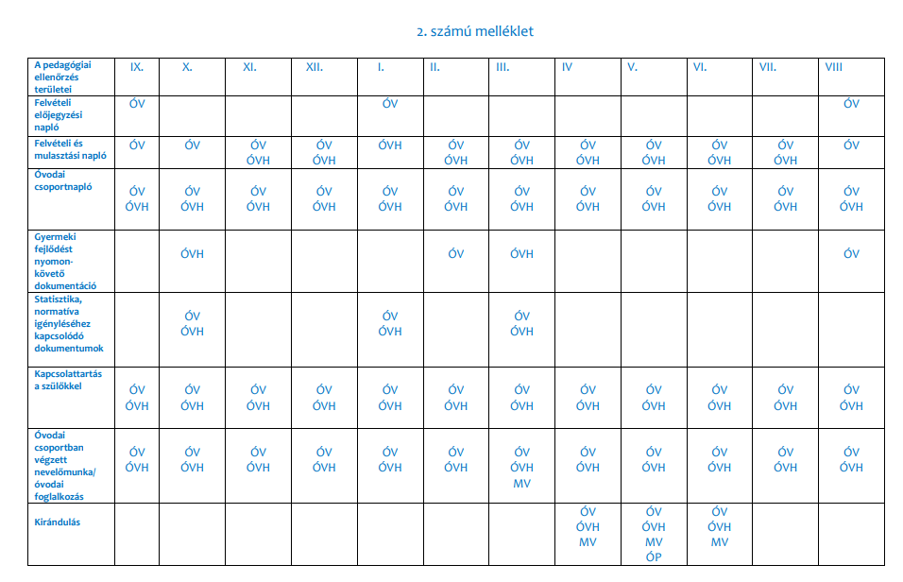
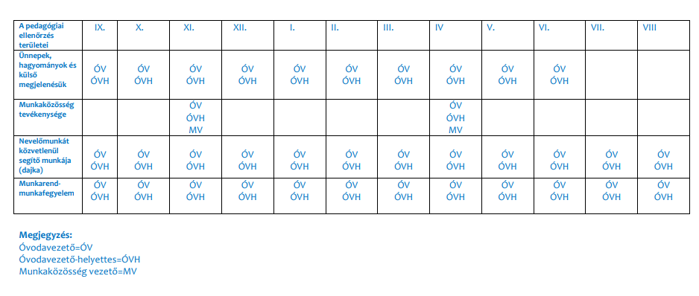

ÉVES TERVEK

2025. október 14-i határidővel a következő tervezeteket kérem a kollégáktól:

- éves terv az óvodai csoportok tevékenységei a Pedagógiai Program célkitűzéseivel összhangban
- éves nevelési- gondozási terv a bölcsődei egyéni fejlesztésekhez szükséges dalos, mondókás, kézműves tevékenységekről
2026. augusztus 31.-ig leadandó:
- teljesítmény értékelési szempontok önmagukról

2025/2026 nevelési év
Bölcsőde- Érdekképviseleti Fórum

Balatonkenese Város Polgármestere/akadályoztatása esetén a Szociális Bizottság 1 tagja, Küngös Község Polgármestere

Máté Kálmánné
Telefon: 06302613064

Szülői Szervezet
2025/2026-es nevelési év

Elnök: Térmeg Kristóf_ új választás
Telefon:
További tagok és az elnök megválasztása : az első szülői értekezleten

Legitimációs záradék

A Kippkopp Óvoda és Bölcsőde 2025/2026- ös nevelési évre szóló munkatervét intézményünk szülői szervezetének képviselői 2025 augusztus 29.-én megismerték és jelen tartalmukhoz egyetértési jogukat kinyilvánították.

……………………………….
Térmeg Kristóf
Szülői szervezet elnöke

Az intézmény nevelőtestülete 2025. augusztus 29.-én a Kippkopp Óvoda és Bölcsőde 2025/2026 nevelési évre szóló munkatervét megismerte és egyhangúlag elfogadta.

……………………………….
Németh-Matyó Gabriella
nevelőtestület képviseletében

A Kippkopp Óvoda és Bölcsőde 2025/2026 nevelési évre szóló munkatervét a Fenntartó számára benyújtotta:

……………………………..
Andrejkáné Dalman Szilvia
óvodaigazgató

Balatonkenese,2025. augusztus 29.

Érdekképviseleti Fórum - Működési Szabályzata
I. Általános rendelkezések
1. A Szabályzat hatálya kiterjed a Kippkopp Óvoda és Bölcsőde ( Balatonkenese, Balatoni u.63) bölcsődei feladat ellátási helyére.
2. Az intézmény a Szabályzat alapján Érdekképviseleti Fórumot hoz létre.
3. A hatályos Szabályzatot ki kell hirdetni. Alkalmazásáért az Érdekképviseleti Fórum elnöke és a Kippkopp Óvoda és Bölcsőde intézményvezetője felelős.
II. Az Érdekképviseleti Fórum működésének célja, feladata
1. Az Érdekképviseleti Fórum (továbbiakban: Fórum) a bölcsődei ellátásban részesülő gyermekek érdekeinek védelmét, képviseletét szolgálja és végzi.
2. A Fórum működésének célja, hogy megteremtse a bölcsődei ellátásban részesülő gyermekek szülei/törvényes képviselői, a fenntartó és az intézmény képviselői közötti együttműködés szélesebb körben értelmezett alapját.
További cél, hogy a bölcsődei ellátással kapcsolatban esetlegesen felmerülő panasz, probléma mihamarabb azon a helyen nyerjen orvoslást, ahol felmerül.
3. A Fórum feladata, hogy:
- megismerje a bölcsőde működését, struktúráját, szakmaiságát, feltételrendszerét, szakmai céljait, működtetésének körülményeit, véleményt nyilvánítson a bölcsőde vezetőjénél a gyermekeket érintő ügyekben,
- a szülők/törvényes képviselők által hozzá benyújtott panaszt megvizsgálja, a hatáskörébe tartozó ügyekben döntsön, vagy tájékoztatást adjon a panasz orvoslásának lehetséges módjáról. Minderről 15 napon belül írásban tájékoztatja a panaszost,
- intézkedést kezdeményezhet a bölcsőde vezetőjénél, illetve a szervezeti felépítés szerint illetékes személynél/szervnél (intézményvezető, fenntartó, gyermekjogi képviselő, más hatáskörrel rendelkező szerv),
- a házirendben foglaltak szerint panasszal élhet a bölcsőde vezetőjénél, illetve a szervezeti felépítés szerinti kompetens személynél (intézményvezető, fenntartó) az ellátást érintő kifogások orvoslása érdekében, valamint a gyermeki jogok sérelme, a bölcsőde dolgozóinak kötelezettségszegése esetén.
4. Az intézményvezető és a bölcsőde vezetője a Fórum által jelzett panaszt kivizsgálja, illetékességi körén belül megteszi a szükséges intézkedést. Amennyiben ehhez nem rendelkezik kompetenciával, a megfelelő személyhez továbbítja azt. Mindenről 15 napon belül írásban tájékoztatja a Fórumot.
5. A panaszt tevő szülő/törvényes képviselő az intézmény fenntartójához, vagy a gyermekjogi képviselőhöz fordulhat, ha a bölcsőde vezetője - ill. a szervezeti felépítés szerinti illetékes személy -, vagy a Fórum 15 napon belül nem küld értesítést a vizsgálat eredményéről, vagy ha a megtett intézkedéssel nem ért egyet.
6. A fórum névtelen bejelentéssel, panasszal nem foglalkozik.
III. Az Érdekképviseleti Fórum szervezeti felépítése, megalakítása
A Fórum szavazati jogú választott tagjai:
- a bölcsődei ellátásban részesülő gyermekek szülei/törvényes képviselői,
- a bölcsőde dolgozóinak képviselője,
- az intézmény fenntartójának képviselői
A Fórum tagjai maguk közül elnököt választanak.
A Fórum tagjának megbízása megszűnik, ha:
- a szülő/törvényes képviselő gyermeke kikerül az ellátásból,
- vagy az őt delegáló szülői kör visszahívja,
- a bölcsőde képviselőjének közalkalmazotti jogviszonya az intézménynél megszűnik, vagy az őt delegáló munkahelyi kollektíva visszahívja,
- a fenntartó képviselőjének képviseleti jogosultságát a fenntartó megszünteti.
Tagváltozás esetén az érintett oldal 1 hónapon belül új tagot választ/delegál.
IV. Az Érdekképviseleti Fórum jogköre, felelőssége
Az Érdekképviseleti Fórum jogköre:
- Döntési jogot gyakorol:
- a Fórum saját működési szabályainak és ügyrendjének meghatározásában, tisztségviselőinek megválasztásában, hatáskörébe tartozó ügyekben.
- Véleményt nyilváníthat:
- gyermeket érintő ügyekben.
- Javaslatot tehet:
- a bölcsőde alaptevékenységével összhangban végzett szolgáltatások tervezésével, működtetésével, az ebből származó bevételek felhasználásával kapcsolatban.
- Panaszt tehet, illetve intézkedést kezdeményezhet:
- a szervezeti felépítés szerinti (bölcsődevezető, intézményvezető), illetve egyéb illetékességgel bíró személynél/szervnél (fenntartó, gyermekjogi képviselő, más hatáskörrel rendelkező szerv).
- Egyetértési jogot gyakorol:
- a bölcsőde házirendjének jóváhagyásánál.
Az Érdekképviseleti Fórumfelelősségi köre:
A Fórum felelős:
- törvényes működéséért,
- működési szabályainak jogszerű megállapításáért, működési rendjének szabályosságáért,
- hatáskörébe tartózó döntéseiért.
V. Az Érdekképviseleti Fórum működési szabályai
A Fórum évente legalább egy alkalommal rendes, illetve panasz esetén szükség szerint rendkívüli ülést tart. Az ülést a Fórum megválasztott elnöke hívja össze, lehetőleg írásban, megjelölve a tárgyalandó napirendi pontokat, mellékelve az aktualitás szerint szükséges iratokat.
A Fórum üléséről jegyzőkönyvet kell vezetni, mely tartalmazza a jelenlevő tagok nevét, az ülés helyét, idejét, a napirendi pontokat, hozzászólásokat, vélemények rövid összefoglalását. A jegyzőkönyvet a Fórum egy tagja hitelesíti.
A Fórum ügyintézési ideje 15 nap. A panasz kivizsgálását követően a határozatot az elnök kihirdeti, illetve a panaszosnak a határozati kivonatot írásban megküldi. A határozatban fel kell hívni a figyelmet arra, hogy amennyiben a szervezeti felépítés szerint illetékes intézményvezető 15 napon belül nem küld értesítést a vizsgálat eredményéről, vagy ha a megtett intézkedéssel nem ért egyet, annak orvoslásáért a kézhezvételtől számított 15 napon belül a fórum az intézmény fenntartójához, vagy a megyei gyámhivatalhoz fordulhat.
A Fórum intézkedést kezdeményezhet a fenntartónál, az intézmény ellenőrzését ellátó megyei gyámhivatalnál, illetve más hatáskörrel rendelkező szervnél/személynél

VI. Záró rendelkezések

1. A Fórum tagjait tevékenységük miatt hátrány nem érheti.
2. A Fórum tagjai végzett tevékenységükért díjazásban nem részesülnek.
3. A Fórum működésének tárgyi feltételeit az intézmény biztosítja.
4. A Szabályzat az elfogadás napján lép hatályba és visszavonásig érvényes.
Az Érdekképviseleti Fórum Működési Szabályzatát a tagok megismerték, elfogadták.

Balatonkenese, 2025. szeptember 02.

…………………………………..
Andrejkáné Dalman Szilvia
óvodaigazgató

- sz. Melléklet
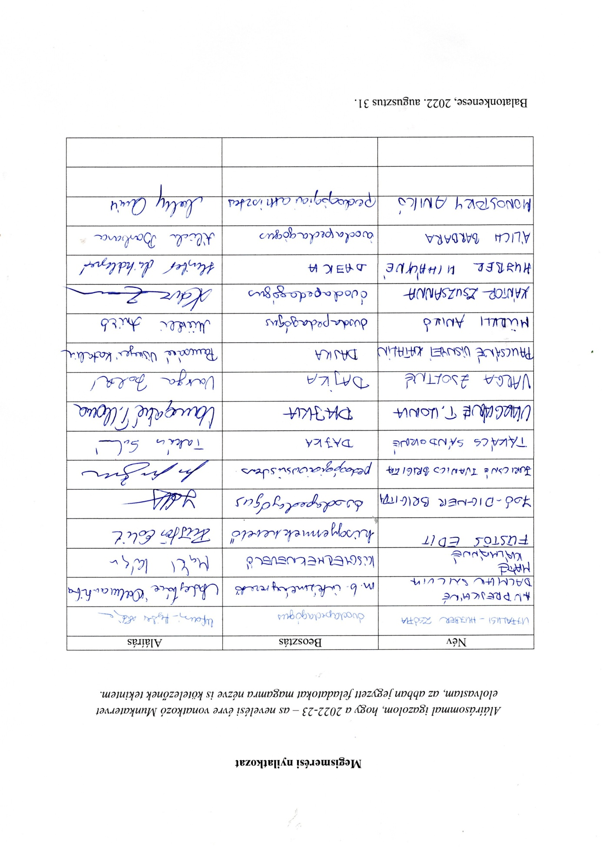
2.sz.Melléklet



Kippkopp Óvoda és Bölcsőde
Szülői Munkaközösségének Munkaterve
2025/20246. nevelési évre

Balatonkenese, 2025. szeptember 01.
- Az évkezdéskor a Szülői Munkaközösség új tagjainak és a vezető megválasztása a csoportok részéről, velük egyeztetés az éves feladatokról.
- Október hónapban a Kippkopp Születésnap szervezésében aktívan közreműködik a Szülői Munkaközösség.
- Idei évben is szeretnénk megrendezni, az Óvodai Jótékonysági Bált a Szülői Munkaközösség szervezésében, melynek időpontja 2025. október vagy november hónap.
Helyszín: az Óvoda ebédlője
- A Föld Napja alkalmából, - a szülőket is aktívan bevonva – tavaszi virágosítás az Óvoda udvarán.
- Anyagi lehetőségeinkhez mérten a Gyermeknapi programok támogatása az Intézményben.
- A hagyományosan megrendezésre kerülő Nagycsoportos Kirándulás szervezésében való közreműködés, ennek időpontja május vége-június eleje, ennek támogatása az anyagi lehetőséghez mérten.
- A ballagó ovisok részére búcsú ajándék beszerzése - (tornazsákok)
- Az év során felmerülő kérések, kérdések, feladatok közös megoldása az Óvoda vezetőjével, az óvodapedagógusokkal és az óvodai dolgozókkal közösen.

Balatonkenese, 2025.szeptember 01.

____________________________
Térmeg Kristóf
a Szülői Munkaközösség elnöke

